

CENTRO UNIVERSITARIO REGIONAL DE CHONTALES
“CORNELIO SILVA ARGÜELLO”
UNAN MANAGUA – CUR CHONTALES

“2026:Una educación al servicio del pueblo, ¡Viva Sandino!”

DEPARTAMENTO DE CIENCIAS TECNOLÓGICAS Y SALUD
INGENIERÍA EN SISTEMAS DE INFORMACIÓN
I SEMESTRE
II Año

“ Desarrollo de un sistema de escritorio para el Instituto Nacional 21 de Junio ”
GRUPO 4

AUTORES
- Nerybeth Auxiliadora Bravo López
- Anderson Johan Gonzalez Torrez
- Nathali Belén Centeno Miranda
- Pablo Francisco Bravo Centeno
- Yeison Alexander Gomez Morales

DOCENTES
- José Jonathan Moreno Castro
- Yesenia Sobeyda Téllez Gomez
- María Jorlenis Ríos Pérez
- Isamar Del Socorro Bonilla Martinez
- Carlos Miguel Matamoros Osorio

Abril, 2026
¡Universidad del Pueblo y para el Pueblo!



CENTRO UNIVERSITARIO REGIONAL DE CHONTALES
“CORNELIO SILVA ARGÜELLO”
UNAN MANAGUA – CUR CHONTALES

“2026:Una educación al servicio del pueblo, ¡Viva Sandino!”

DEPARTAMENTO DE CIENCIAS TECNOLÓGICAS Y SALUD
INGENIERÍA EN SISTEMAS DE INFORMACIÓN
I SEMESTRE
II Año

“ Desarrollo de un sistema de escritorio para el Instituto Nacional 21 de Junio ”
GRUPO 4

AUTORES
- Nerybeth Auxiliadora Bravo López (0009-0004-8994-7504)
- Anderson Johan Gonzalez Torrez (0009-0005-7522-8303)
- Nathali Belén Centeno Miranda (0009-0002-1323-0713)
- Pablo Francisco Bravo Centeno (0009-0003-4336-041X)
- Yeison Alexander Gomez Morales (0009-0009-2135-4207)

DOCENTES
- José Jonathan Moreno Castro
- Yesenia Sobeyda Téllez Gomez
- María Jorlenis Ríos Pérez
- Isamar Del Socorro Bonilla Martinez
- Carlos Miguel Matamoros Osorio

Abril, 2026
¡Universidad del Pueblo y para el Pueblo!

RESUMEN

El presente proyecto aborda el desarrollo de un sistema automatizado de escritorio para el registro y monitoreo de hábitos saludables en estudiantes del Instituto Nacional 21 de Junio. Actualmente, la institución realiza el seguimiento de hábitos de los estudiantes de manera manual, lo que genera pérdida de información, dificultad para consultar datos históricos y ausencia de reportes automatizados. La solución propuesta utiliza el paradigma de Programación Orientada a Objetos (POO), una base de datos relacional para almacenar registros diarios y módulos de estadística descriptiva para calcular promedios de cumplimiento. El sistema permitirá a docentes registrar hábitos diariamente, a Administradores generar reportes en PDF y a visualizar indicadores clave para la toma de decisiones. El proyecto se enmarca en la línea de investigación CED-1: Educación para el Desarrollo y la sublínea CED-1.6: La gestión y calidad en educación, alineándose con la Estrategia Nacional de Educación "Bendiciones y Victorias 2024-2026". Se espera que esta herramienta tecnológica contribuya al bienestar físico, mental y académico de los estudiantes, mejorando los procesos de gestión institucional y la calidad educativa.

Palabras claves: hábitos saludables, registro escolar, sistema automatizado, Programación Orientada a Objetos, estadística descriptiva, gestión educativa

INTRODUCCIÓN

La promoción de hábitos saludables en el ámbito escolar es fundamental para el desarrollo integral de los estudiantes, ya que influye directamente en su bienestar físico, mental y rendimiento académico. En Nicaragua, la Estrategia Nacional de Educación "Bendiciones y Victorias 2024-2026" establece en su Eje 1 "Educación para la Vida" la necesidad de implementar programas integrales de hábitos saludables en las instituciones educativas. Sin embargo, muchas escuelas carecen de herramientas tecnológicas que faciliten el seguimiento sistemático de estos hábitos. El Instituto Nacional 21 de Junio promueve activamente hábitos de nutrición, ejercicio e higiene entre sus estudiantes, pero enfrenta limitaciones significativas debido a que los registros se realizan manualmente, sin una base de datos centralizada que permita consultar historiales, generar reportes automáticos o realizar análisis estadísticos. Ante esta problemática, el presente proyecto propone el diseño e implementación de un sistema automatizado de escritorio que permita registrar, monitorear y analizar el cumplimiento de hábitos saludables, contribuyendo así a la mejora de la gestión institucional y la calidad educativa.

ÍNDICE
TEMA 6
1. OBJETIVOS 7
1.1. Objetivo general 7
1.2. Objetivos específicos 7
2. DESCRIPCIÓN DE LA PROBLEMÁTICA 8
3. PROCESOS DE NEGOCIO POR ÁREA 11
3.1. Tabla 1: 11
3.1.1. Área 1: Administración 11
3.2. Tabla 2: 11
3.2.1. Área 2: Docencia 11
4. TABLA DE FUNCIONALIDADES 13
5. DIAGRAMA ER Y MODELO RELACIONAL 14
5.1. Diagrama ER 14
5.2. Modelo relacional 15
6. DICCIONARIO DE DATOS 16
6.1. Registros 16
6.2. Reportes 17
6.3. Usuarios 18
6.4. Grados 19
6.5. Secciones 20
6.6 Estudiantes 21
6.7 Estudiantes sección 23
7. INSTRUMENTO DE LEVANTAMIENTO DE INFORMACIÓN 24
8. DISEÑO DEL PROTOTIPO DEL SISTEMA (FIGMA) 24
9. REFERENCIAS BIBLIOGRÁFICAS 25
10. ANEXOS 27
10.1. Informe de sesiones de trabajos 27
10.2. Cronograma 28

TEMA

Desarrollo de un sistema de escritorio para el Instituto Nacional 21 de Junio.

OBJETIVOS

1.1. Objetivo general

Desarrollar un sistema de escritorio para el Instituto Nacional 21 de Junio que automatice el registro, monitoreo y análisis del seguimiento de hábitos saludables en los estudiantes durante el año lectivo 2026.

1.2. Objetivos específicos

- Identificar las necesidades y deficiencias actuales en el seguimiento de hábitos saludables mediante un análisis de los procesos y metodologías empleadas por el instituto.
- Diseñar un sistema de escritorio seguro que centralice la información sobre los hábitos saludables de los estudiantes
- Crear una interfaz de monitoreo en tiempo real que permita visualizar el progreso individual y grupal de los estudiantes en cuanto a hábitos saludables, registrando su constancia y su evolución académica y personal.

DESCRIPCIÓN DE LA PROBLEMÁTICA

Falta de seguimiento de hábitos saludables en estudiantes.
La falta de seguimiento y control de hábitos saludables en los estudiantes dificulta la identificación de comportamientos que afectan su bienestar. Por ello se propone automatizar este proceso mediante un sistema de escritorio que permita registrar, monitorear y evaluar hábitos como la alimentación, actividades físicas, y el descanso, facilitando la toma de decisiones dentro de la institución.
Según la Organización Mundial de la Salud (OMS, 2023), la promoción de la salud en el entorno escolar es una de las estrategias más efectivas para prevenir enfermedades crónicas no transmisibles, ya que la infancia y adolescencia son etapas clave para la adquisición de comportamientos que perdurarán en la vida adulta. En este sentido, Hernández-Beltrán et al. (2022) señalan que las intervenciones educativas sobre nutrición y actividad física realizadas en los centros educativos resultan positivas en la mejora de los hábitos de alimentación y la práctica deportiva entre los escolares, combinando ambas temáticas para prevenir la obesidad y el sedentarismo.
El Instituto Nacional 21 de Junio es una institución educativa de nivel secundario donde se presenta la falta de seguimiento de hábitos saludables en los estudiantes. Ante esta situación, se propone desarrollar el sistema para mejorar el registro, control y monitoreo de dichos hábitos.
Por otra parte, el área académica y de orientación, conformada por docentes y directora será la encargada de hacer uso del sistema para dar seguimiento a los hábitos saludables y apoyar al bienestar de los estudiantes.
Actualmente, el Instituto Nacional 21 de Junio promueve hábitos saludables entre sus estudiantes mediante charlas, actividades extracurriculares y recomendaciones generales, sin embargo, el seguimiento del cumplimiento de estos hábitos se realiza de manera manual, no existe una herramienta tecnológica que permita centralizar la información, generar reportes de cumplimiento, ni analizar estadísticamente el impacto de los hábitos en el bienestar estudiantil, ya que los datos los datos no se encuentran sistematizados, lo que dificulta la evaluación y la identificación de estudiantes que requieren mayor acompañamiento.
El proceso de seguimiento de hábitos del instituto presenta múltiples problemas y necesidades que afectan su eficacia, entre los que destacan la falta de sistematización al no existir una herramienta tecnológica que centralice los registros de hábitos de todos los estudiantes, un seguimiento ineficiente debido a que los métodos manuales (hojas de papel, cuadernos) generan pérdida de información, duplicidad de registros y dificultad para consultar datos históricos, la ausencia de análisis estadístico que impide calcular promedios de cumplimiento o generar indicadores para evaluar el programa, la falta de reportes automatizados en formatos como PDF que faciliten la presentación de resultados a padres de familia o instancias superiores, la dificultad para la toma de decisiones institucionales al no contar con datos objetivos que permitan identificar qué áreas de intervención (nutrición, ejercicio o higiene) requieren mayor atención, la desvinculación entre el cumplimiento de hábitos y el rendimiento académico de los estudiantes al no poder relacionar ambas variables, y finalmente la ineficiencia en la asignación de recursos porque la institución no puede priorizar inversiones en las áreas de mayor necesidad ante la falta de datos concretos y confiables.
A nivel internacional, se han implementado diversos programas de intervención para promover hábitos saludables en el entorno escolar. Hernández-Beltrán et al. (2022) realizaron una revisión sistemática de programas de intervención en escolares españoles, encontrando que la mayoría de los programas analizados demuestran eficacia en la modificación de hábitos alimentarios y el aumento del nivel de actividad física. En el contexto latinoamericano, Viñamagua Chicaiza et al. (2026) abordaron los determinantes socioculturales de la salud en adolescentes, destacando la necesidad de estrategias educativas contextualizadas. En Nicaragua, la UNAN-Managua (2024) ha documentado proyectos pedagógicos como "Comer bien, es vivir mejor", demostrando el compromiso institucional con la promoción de hábitos saludables desde la formación docente.
El presente proyecto de investigación e innovación tecnológica se enmarca dentro de las líneas estratégicas establecidas por la UNAN-Managua en su agenda de investigación, respondiendo a las necesidades del contexto educativo nacional y alineándose con las políticas públicas del país.
El Gobierno de Nicaragua, a través del Ministerio de Educación (MINED), ha establecido esta estrategia como marco rector de las políticas educativas del país. Contempla en su Eje 1: Educación para la Vida, específicamente en el Lineamiento 9, la Acción 1.1.19 que establece la implementación de un "Programa integral de hábitos saludables para el bienestar individual, familiar y comunitario".
El MINED también ha implementado el Programa Integral de Nutrición Escolar (PINE), que tiene como objetivo garantizar la alimentación saludable de los estudiantes en los centros educativos públicos del país, contribuyendo a mejorar su rendimiento académico y reducir la deserción escolar.
El Gobierno de Nicaragua, a través de los Ministerios de Salud (MINSA) y Educación (MINED), lanzó en 2025 la Estrategia Escuela Saludable, que promueve entornos educativos saludables mediante actividades de nutrición, higiene, actividad física y prevención de enfermedades.
Línea de Investigación UNAN-Managua:
CED-1: Educación para el Desarrollo
Esta línea de investigación aborda los procesos educativos desde una perspectiva integral, considerando la formación de los estudiantes no solo en aspectos académicos sino también en competencias para la vida, valores, salud y bienestar. El desarrollo de un sistema de registro de hábitos saludables se inscribe en esta línea porque busca fortalecer la educación integral de los estudiantes del Instituto Nacional 21 de Junio, promoviendo su bienestar físico, mental y académico a través del monitoreo sistemático de conductas saludables.
Sublínea de Investigación:
CED-1.6: La gestión y calidad en educación
Esta sublínea se enfoca en el estudio y mejora de los procesos de gestión institucional y la calidad educativa. El sistema propuesto contribuye a esta sublínea porque automatiza y optimiza los procesos de seguimiento de hábitos saludables permitiendo una gestión más eficiente de la información facilitando la toma de decisiones basada en datos objetivos y mejorando la calidad de calificaciones

PROCESOS DE NEGOCIO POR ÁREA

3.1. Tabla 1:

3.1.1. Área 1: Administración

N° | Proceso | Descripción | Entradas | Salidas
1 | Gestión de estudiantes | Registrar, consultar, actualizar y dar de baja estudiantes | Datos personales del estudiante | Estudiante registrado, actualizado o dado de baja
2 | Generación de reportes | Generar reportes PDF de cumplimiento de hábitos | Estudiante, grado y período | Reporte en PDF
Nota: Procesos identificados para el área de Administración. Usuario responsable: Administrador.

3.2. Tabla 2:

3.2.1. Área 2: Docencia

N° | Proceso | Descripción | Entradas | Salidas
1 | Registro diario de hábitos | Registrar nutrición, ejercicio e higiene de cada estudiante | Cumplimiento de nutrición, Minutos de ejercicio, Cumplimiento de higiene | Registros de hábitos guardados
2 | Monitoreo y control de cumplimiento | Verificar cumplimiento semanal y consultar historial | Registros del período | Porcentajes de cumplimiento
Nota: Procesos identificados para el área de Docencia. Usuario responsable: Docentes.

TABLA DE FUNCIONALIDADES

No | Tipo de usuario | Funcionalidad | Descripción | Encargado
1 | Administrador | Gestión de estudiantes | Registrar, consultar, actualizar y dar de baja estudiantes
2 | Administrador | Gestión de hábitos | Crear, editar y desactivar hábitos del catálogo
3 | Administrador | Generación de reportes | Generar reportes PDF por periodo y para el hogar
4 | Administrador | Análisis estadístico | Calcular promedios y generar gráficos de cumplimiento
5 | Docente | Registro diario de hábitos | Registrar nutrición, ejercicio e higiene y otros de cada estudiante
6 | Docente | Consulta de cumplimiento | Consultar porcentajes de cumplimiento por estudiante o grupo
Nota: Las funcionalidades fueron definidas con base en el análisis de la situación actual y los requerimientos identificados en el Instituto Nacional 21 de Junio. Los tipos de usuario corresponden a los roles establecidos en el sistema (Administrador y Docente).

DIAGRAMA ER Y MODELO RELACIONAL

5.1. Diagrama ER
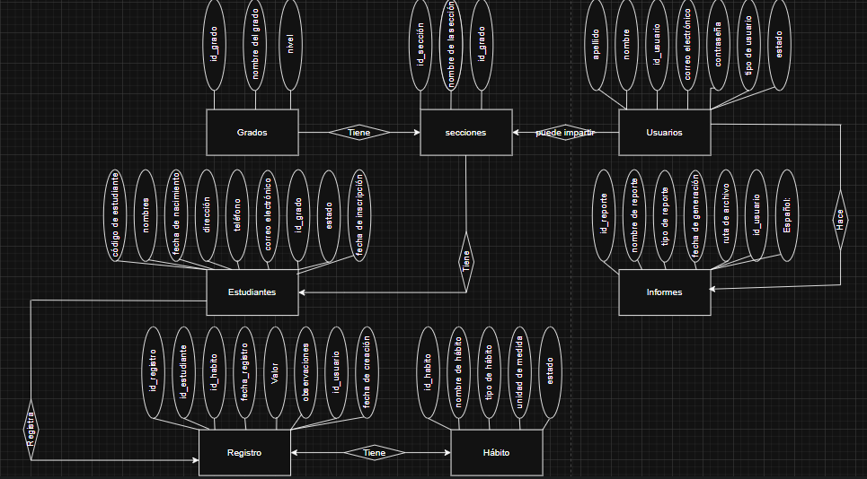

5.2. Modelo relacional
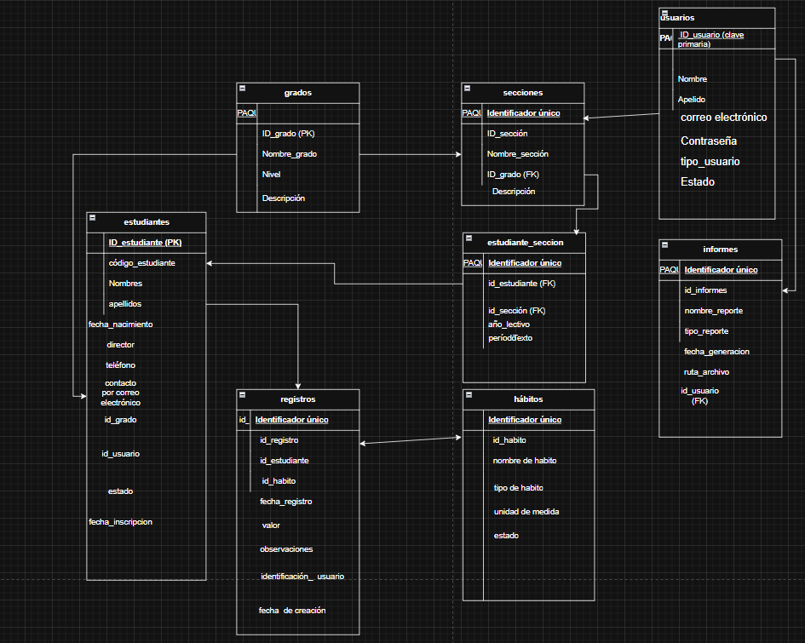

DICCIONARIO DE DATOS

6.1. Registros
Campo | Tipo de dato | Longitud | Nulo | Predeterminado | Descripción | Restricciones
id_registro | INT | 11 | NO | AUTO_INCREMENT | identificador único del registro | PRIMARY KEY
id_estudiante | INT | 11 | NO | _ | estudiante al que pertenecer el registro | FOREIGN KEY
id _ hábito | INT | 11 | NO | _ | hábito que se esta registrando | FOREIGN KEY
fecha _registro | DATE | _ | NO | _ | fecha en que se realizó el registro | NOT NULL
Valor | DECIMAL | 5,2 | NO | _ | valor cumplido (ej;1 porción,30 min ) | NOT NULL
Observación | TEXT | _ | SI | NULL | comentario adicional sobre el registro | _
id_usuario | INT | 11 | NO | _ | usuario que realizó el registro | FOREIGN KEY
fecha_creacion | DATETIME | _ | NO | CURRENT_TIMESTAMP | fecha y hora de ingreso al sistema | DEFAULT CURRENT_TIMESTAMP

6.2. Reportes
Campo | Tipo de dato | Longitud | Nulo | Predeterminado | Descripción | Restricciones
id_reporte | INT | 11 | NO | AUTO_INCREMENT | Identificador único del reporte | PRIMARY KEY
nombre _ reporte | VARCHAR | 100 | NO | _ | Nombre o titulo del reporte generado | NOT NULL
tipo _ reporte | ENUM | _ | NO | _ | Tipo de reporte generado | NOT NULL
fecha _ generación | DATETIME | _ | NO | CURRENT_TIMESTAMP | Fecha y hora de generación | DEFAULTCURRENT_TIMESTAMP
ruta _ achivo | VARCHAR | 255 | NO | _ | Ruta donde se almacena el archivo PDF | NOT NULL
id_usuario | INT | 11 | NO | _ | Usuario que genero el reporte | FOREIGN KEY
parametros | TEXT | _ | SI | NULL | Parámetros usados en la consulta(JSON) | _

6.3. Usuarios

Campo | Tipo de dato | Longitud | Descripción | Restricciones
id_usuario | INT | 11 | Identificador único y correlativo del usuario | PRIMARY KEY, AUTO_INCREMENT
nombre | VARCHAR | 50 | Nombre(s) del usuario | NOT NULL
apellido | VARCHAR | 50 | Apellido(s) del usuario | NOT NULL
email | VARCHAR | 100 | Correo electrónico institucional o personal | NOT NULL, UNIQUE
contraseña | VARCHAR | 255 | Clave de acceso (almacenada mediante hash) | NOT NULL
tipo_usuario | ENUM | - | Rol: admin, orientador, docente, director, estudiante, padre | NOT NULL
estado | TINYINT | 1 | Indica si la cuenta está activa (1) o inactiva (0) | DEFAULT 1
fecha_registro | DATETIME | - | Fecha y hora de creación de la cuenta | DEFAULT CURRENT_TIMESTAMP

6.4. Grados

Campo | Tipo de dato | Longitud | Descripción | Restricciones
id_grado | INT | 11 | Identificador único del grado | PRIMARY KEY, AUTO_INCREMENT
nombre_grado | VARCHAR | 50 | Nombre del nivel académico | NOT NULL
modalidad | VARCHAR | 30 | Tipo (Diurno, Sabatino, Nocturno) | NOT NULL
estado | TINYINT | 1 | 1=Activo, 0=Inactivo | DEFAULT 1
fecha_registro | DATETIME | - | Fecha de creación del registro | DEFAULT CURRENT_TIMESTAMP

6.5. Secciones

Campo | Tipo de dato | Longitud | Descripción | Restricciones
id_seccion | INT | 11 | Identificador único de la sección | PRIMARY KEY, AUTO_INCREMENT
nombre_seccion | VARCHAR | 10 | Identificador (ej. Sección A, B o C) | NOT NULL
id_grado | INT | 11 | Relación con la tabla de grados | FOREIGN KEY, NOT NULL
capacidad | INT | 3 | Cantidad máxima de estudiantes | NOT NULL
id _ docente _ guía | INT | 11 | Relación con el docente encargado | FOREIGN KEY (usuarios)
estado | TINYINT | 1 | 1=Activa, 0=Inactiva | DEFAULT 1
fecha_registro | DATETIME | - | Fecha de registro de la sección | DEFAULT CURRENT_TIMESTAMP

6.6 Estudiantes

Campo | Tipo de dato | Longitud | Descripción | Restricciones
id_usuario | INT | - | Identificador único del estudiante | PK, AUTO_INCREMEN
nombre | VARCHAR | 100 | Nombre completo del estudiante | NOT NULl
apellido | VARCHAR | 100 | Apellido del estudiante | NOT NUL
fecha_nacimiento | date | - | Fecha de nacimiento | NOT NUL
genero | VARCHAR | 10 | Género del estudiante | -
estado | BOOLEAN | - | Indica si el estudiante está activo | DEFAULT TRUE

6.7 Estudiantes sección

Campo | Tipo de dato | Longitud | Descripción | Restricciones
id_est_sec | INT | - | Identificador único de la relación | PK, AUTO_INCREMEN
id_estudiante | INT | - | Identificador del estudiante | Fk,NOT NULl
seccion | VARCHAR | 50 | Nombre o código de la sección | NOT NUL
grado | VARCHAR | 50 | Nivel académico del estudiante | NOT NUL
anio_escolar | year | - | Año escolar correspondiente | NOT NULL

INSTRUMENTO DE LEVANTAMIENTO DE INFORMACIÓN
https://forms.office.com/r/ds6Sv3ttju?origin=lprLink

DISEÑO DEL PROTOTIPO DEL SISTEMA (FIGMA)
https://www.figma.com/design/j8jnrwrKCJxfF8sxvYNzSP/Grupo-4?node-id=0-1&t=ot7nEt6PoQsPuKyL-1

REFERENCIAS BIBLIOGRÁFICAS
Carazas Durand, C. R., Garcia Soller, T. M., Barrios Sánchez, F., Florez Cueva, M. Y., & Galecio Mora, D. E. (2026). Factores sociodemográficos vinculados a las habilidades sociales en estudiantes de educación básica. Revista InveCom, 6(1). https://doi.org/10.5281/zenodo.15376586

Gobierno de Reconciliación y Unidad Nacional. (2025). Estrategia Escuela Saludable 2025. Ministerio de Salud (MINSA) y Ministerio de Educación (MINED), Nicaragua.

Gutiérrez, I. (2025). Transformando la educación: Nicaragua inicia estrategia saludable 2025. Barricada.
https://www.diariobarricada.com

Hernández-Beltrán, V., Gámez-Calvo, L., & Muñoz-Jiménez, E. (2022). Revisión sistemática de programas de intervención para promover hábitos saludables de actividad física y nutrición en escolares españoles. Archivos Latinoamericanos de Nutrición, 72(4), 294-305.
Lobach, Y., Suárez, A. J. G., Berlanga, M. D. C. L., Tiomno, K. S., Zebede, J. A., & Cordero, J. C. G. (2024). Hábitos saludables y conductas de riesgo en una muestra de adolescentes de Nicaragua. Journal of Physical Education and Human Movement, 6(1), 4-13. https://dialnet.unirioja.es/servlet/articulo?codigo=XXXXX
Ministerio de Educación de Nicaragua. (2024). Estrategia Nacional de Educación en todas sus Modalidades "Bendiciones y Victorias" 2024-2026. Managua: MINED.
Organización Mundial de la Salud. (2023). Promoción de la salud en el entorno escolar. Ginebra: OMS.
Pressman, R. S. (2021). Ingeniería de software: Un enfoque práctico (9ª ed.). México: McGraw-Hill.
UNAN-Managua. (2024). Hábitos de alimentación saludable son fomentados desde la educación primaria. Reportajes UNAN-Managua
https://www.unan.edu.ni
Viñamagua Chicaiza, C. E., Lucas Reyes, J. J., & Cevallos Suarez, S. E. (2026). Estrategias para abordar los determinantes socioculturales del embarazo adolescente en Ecuador. Prohominum, 8(1).
https://doi.org/10.47606/acven/ph0427

ANEXOS

10.1. Informe de sesiones de trabajos
Sesión #1: | Definición del tema | Fecha / Hora: | 07-03-26
N° | Nombres y apellidos | Aportes realizados por integrantes de equipo | Observaciones
1 | Nerybeth Auxiliadora Bravo López | Aportó en todo
2 | Anderson Johan Gonzalez Torrez | Aportó en todo
3 | Nathali Belén Centeno Miranda | Aportó en todo
4 | Pablo Francisco Bravo Centeno | Aportó en todo
5 | Yeison Alexander Gomez Morales | Aportó en todo

10.2. Cronograma
N° | Actividades/Tareas | Fecha  inicio | Fecha  fin | Hrs de  trabajo | Responsable de actividad
1 | Selección de tema | 07-03-26 | 07-03-26 | 1 hr | Equipo
2 | Elaboración del documento | 16-03-26 | 17-04-26 | 48hr | Equipo
3 | Diseño de prototipo | 21-03-26 | 17-04-26 | 48hr | Equipo
4 | Correcciones de primer corte | 21-04-26 | 25-04-26 | 12hr | Equipo

